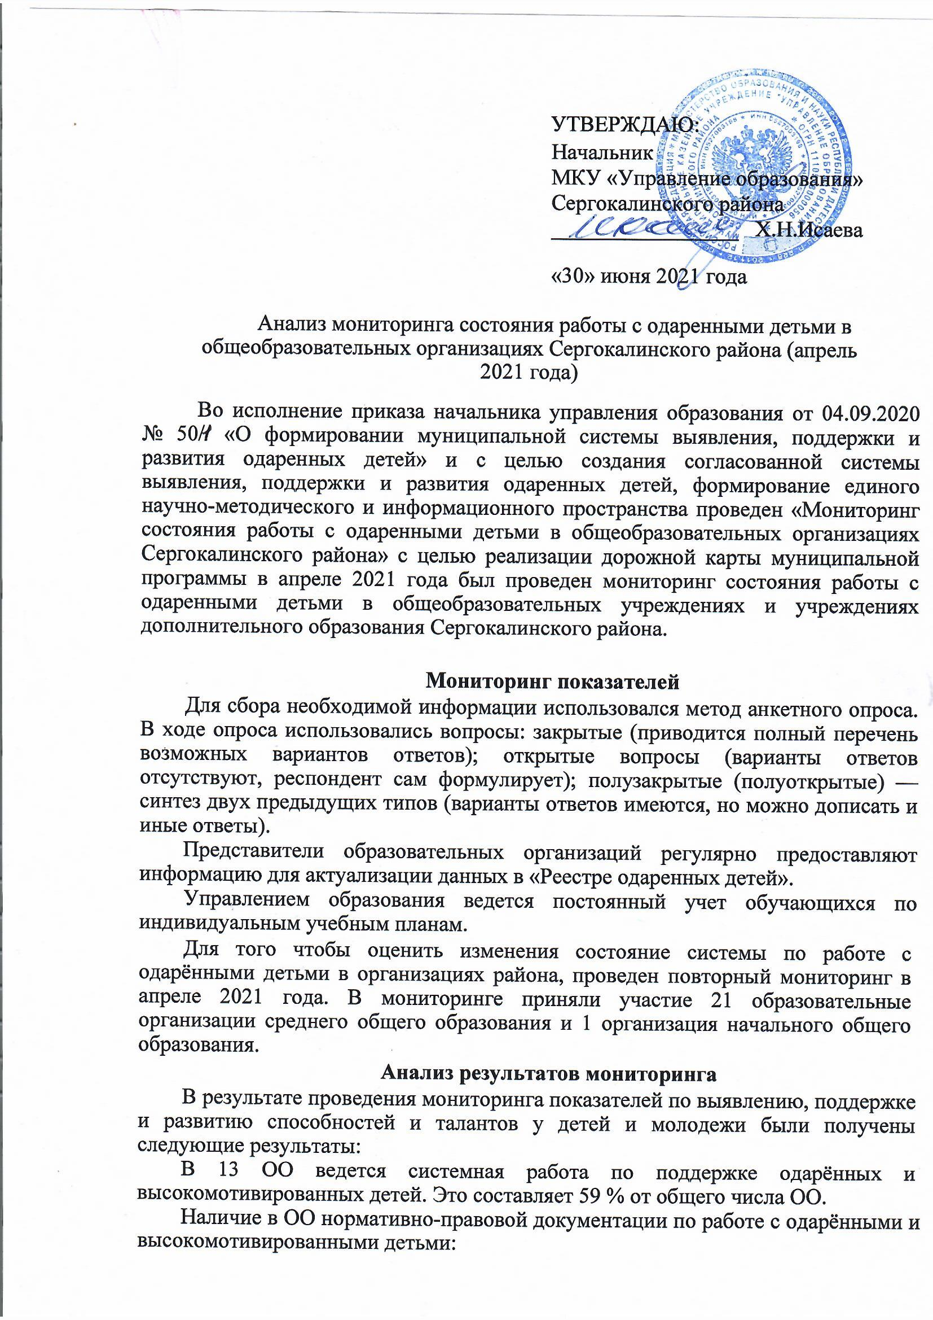

Всего программ: общешкольных — 22, по развитию в рамках предметной области — 125, индивидуального образовательного маршрута — 2, проектов —25, положений — 22.
В МКОУ «Мюрегинская СОШ», МКОУ «Сергокалинская СОШ №1», МКОУ «Краснопартизанская СОШ», МКОУ «Сергокалинская СОШ №2», МКОУ «Нижнемахаргинская СОШ им. Сулейманова Х.Г.» — в наличии программы, план, проекты, положения.
В МКОУ «Аялизимахинская СОШ им. Абдуллаева Б.Ю.», МКОУ «Мургукская СОШ им.Р.Р.Шахнавазовой», МКОУ «Урахинская СОШ им. А. А. Тахо-Годи», МКОУ «Нижнемулебкинская СОШ», МКОУ «Бурдекинская СОШ», МКОУ «Кичигамринская СОШ» - в наличии неполный перечень документов (отсутствует одна позиция).
В МКОУ «Дегвинская СОШ», МКОУ «Балтамахинская СОШ», МКОУ «Ванашимахинская СОШ им. С. Омарова», МКОУ «Кадиркентская СОШ», в МКОУ «Маммаульская СОШ», МКОУ «Миглакасимахинская СОШ», МКОУ «Бурхимахинская СОШ», МКОУ «Канасирагинская СОШ», МКОУ «Аймаумахинская СОШ», МКОУ «Новомугринская СОШ» отсутствует полный пакет нормативно-правовых документов, в наличии неполный комплект (отсутствует 2-3 позиции).
Во всех ОО ведется работа по выявлению, поддержки, развитию способностей и талантов у детей и молодежи, психолого-педагогическому сопровождению способных детей и талантливой молодежи.
Опыт разработки индивидуальных «образовательных маршрутов» с учетом специфики одаренности ребенка: МКОУ «Мюрегинская СОШ», МКОУ «Сергокалинская СОШ №1», МКОУ «Сергокалинская СОШ №2», (спортивной, интеллектуальной, творческой), МКОУ «Аймаумахинская СОШ», МКОУ «Аялизимахинская СОШ им. Абдуллаева Б.Ю.», МКОУ «Мургукская СОШ им.Р.Р.Шахнавазовой», МКОУ «Бурдекинская СОШ», МКОУ «Кичигамринская СОШ» (интеллектуальной, творческой), МКОУ «Нижнемахаргинская СОШ им. Сулейманова Х.Г.»МКОУ «Краснопартизанская СОШ», (спортивной, интеллектуальной), МКОУ «Миглакасимахинская СОШ», МКОУ «Урахинская СОШ им. А. А. Тахо-Годи», МКОУ «Маммаульская СОШ» (интеллектуальной), МКОУ «Новомугринская СОШ», МКОУ «Нижнемулебкинская СОШ» (спортивной).
Формы работы с одарёнными детьми:
- сообщество учащихся - в 3 ОО (13,6%) МКОУ «Мюрегинская СОШ», МКОУ «Сергокалинская СОШ №1» и МКОУ «Сергокалинская СОШ №2»;
- олимпиадные кружки – 30 кружков с охватом 461 учащихся из 12 школ (54,5% школ): МКОУ «Сергокалинская СОШ №2», МКОУ «Мюрегинская СОШ», МКОУ «Новомугринская СОШ», МКОУ «Краснопартизанская СОШ», МКОУ «Миглакасимахинская СОШ», МКОУ "Аялизимахинская СОШ", МКОУ "Мургукская СОШ", МКОУ "Бурдекинская СОШ", МКОУ "Аймаумахинская СОШ", МКОУ "Кичигамринская СОШ", МКОУ "Кадиркентская СОШ", МКОУ «Сергокалинская СОШ №1» (отсутствуют олимпиадные кружки в 10 ОО);
- ученическое самоуправление - в 16 ОО (72,7%) МКОУ «Мюрегинская СОШ», МКОУ «Сергокалинская СОШ №1», МКОУ «Сергокалинская СОШ №2», МКОУ «Аялизимахинская СОШ им. Абдуллаева Б.Ю.», МКОУ «Краснопартизанская СОШ», МКОУ «Мургукская СОШ им.Р.Р.Шахнавазовой», МКОУ «Урахинская СОШ им. А. А. Тахо-Годи», МКОУ «Нижнемулебкинская СОШ», МКОУ «Бурдекинская СОШ», МКОУ «Кичигамринская СОШ», МКОУ «Нижнемахаргинская СОШ им. Сулейманова Х.Г.», МКОУ «Маммаульская СОШ», МКОУ «Аймаумахинская СОШ», МКОУ «Ванашимахинская СОШ им. С. Омарова», МКОУ «Миглакасимахинская СОШ»;
- ученическое самоуправление отсутствует в 6 ОО (27%): МКОУ «Бурхимахинская СОШ», МКОУ «Канасирагинская СОШ», МКОУ «Новомугринская СОШ», МКОУ «Дегвинская СОШ», МКОУ «Балтамахинская СОШ», МКОУ «Кадиркентская СОШ».
- детские общественные организации - во всех ОО.
От общего числа обучающихся 3605 привлечены к участию в данных формах 2228 учащихся.
По результатам мониторинга определены школы, показавшие лучшие результаты на всероссийской олимпиаде школьников и слабые.
Выделены зеленая, желтая и красная зоны.

№ п/п | Наименование образовательного учреждения | Итого мест ВсОШ | Итого мест НРК | Итого мест на МЭ ВсОШ
1 | МКОУ «Мюрегинская СОШ» | 85 | 8 | 93 | I
2 | МКОУ «Сергокалинская СОШ №1» | 57 | 7 | 64 | II
3 | МКОУ «Краснопартизанская СОШ» | 26 | 13 | 39 | III
4 | МКОУ «Сергокалинская СОШ №2» | 32 | 5 | 37 | IV
5 | МКОУ «Аялизимахинская СОШ им. Абдуллаева Б.Ю.» | 25 | 8 | 33 | V
6 | МКОУ «Мургукская СОШ им.Р.Р.Шахнавазовой» | 30 | 3 | 33 | V
7 | МКОУ «Урахинская СОШ им. А. А. Тахо-Годи» | 23 | 10 | 33 | V
8 | МКОУ «Нижнемулебкинская СОШ» | 28 | 2 | 30 | VI
9 | МКОУ «Бурдекинская СОШ» | 24 | 1 | 25 | VII
10 | МКОУ «Кичигамринская СОШ» | 20 | 5 | 25 | VII
11 | МКОУ «Нижнемахаргинская СОШ им. Сулейманова Х.Г. » | 23 | 1 | 24 | VIII
12 | МКОУ «Маммаульская СОШ» | 15 | 2 | 17 | IX
13 | МКОУ «Миглакасимахинская СОШ» | 13 | 1 | 14 | X
14 | МКОУ «Бурхимахинская СОШ» | 11 | 1 | 12 | XI
15 | МКОУ «Канасирагинская СОШ» | 12 | 0 | 12 | XI
16 | МКОУ «Аймаумахинская СОШ» | 8 | 3 | 11 | XII
17 | МКОУ «Новомугринская СОШ» | 11 | 0 | 11 | XII
18 | МКОУ «Дегвинская СОШ» | 6 | 2 | 8 | XIII
19 | МКОУ «Балтамахинская СОШ» | 3 | 1 | 4 | XIV
20 | МКОУ «Ванашимахинская СОШ им. С. Омарова» | 3 | 0 | 3 | XV
21 | МКОУ «Кадиркентская СОШ» | 3 | 0 | 3 | XV
 | Итого: | 458 | 73 | 531

В 2018-2019 учебном году на республиканский этап ВсОШ были приглашены 38 учащихся. В 2019-2020 учебном году количество приглашенных учащихся на республиканский этап составило 64. В 2020-2021 учебном году количество приглашенных учащихся на республиканский этап составило 67, явилось - 40. Из 67 учащихся на республиканский этап ВсОШ не явилось 27 учащихся: 8 учащихся МКОУ «Сергокалинская СОШ №1», МКОУ «Мюрегинская СОШ - 7», МКОУ «Нижнемулебкинская СОШ» - 3, МКОУ «Новомугринская СОШ» - 3, МКОУ «Бурхимахинская СОШ» - 2, МКОУ «Сергокалинская СОШ №2», МКОУ «Мургукская СОШ», МКОУ «Канасирагинская СОШ», МКОУ «Миглакасимахинская СОШ» - 1.
Большинство учащихся не смогли принять участие по уважительной причине. Из принявших участие 40 учащихся 7 стали призерами регионального этапа. Вот имена призеров.
№ | ФИО | ОО | Класс | предмет | Балл РЭ | статус РЭ
1 | Сулайманов Джабраил Шахбанович | МКОУ «Мюрегинская СОШ» | 11 | Физкультура | 74,21 | Победитель
2 | Бахмудова Зарина Исаевна | МКОУ "Миглакасимахинская СОШ" | 8 | Физика | 11 | Призер
3 | Магомедаминова Заира Адилхановна | МКОУ «Маммаульская СОШ» | 10 | Искусство | 67 | Призер
4 | Исакова Марина Магомед-Расуловна | МКОУ «Сергокалинская СОШ №1» | 10 | Литература | 61 | Призер
5 | Магомедаминова Заира Адилхановна | МКОУ "Маммаульская СОШ" | 10 | Технология КД | 52,5 | Призер
6 | Ибрагимов Магомед Мурадович | МКОУ "Сергокалинская СОШ №1" | 11 | Английский язык | 71 | Призер
7 | Исаева Марьям Магомедрасуловна | МКОУ "Аялизимахинская СОШ им. Абдуллаева Б.Ю." | 11 | ОБЖ | 216 | Призер
Национально-региональный компонент
№ | ФИО | ОО | Класс | Предмет | Место | Учитель
1 | Чупалаева Аминат Сулеймановна | МКОУ «Сергокалинская СОШ №1» | 10 | Родной язык | III | Магомедова П.Г.
2 | Саламова Аминат Султановна | МКОУ «Сергокалинская СОШ №1» | 11 | Родной язык | II | Залкеприева Р.Б.
3 | Саидова Камила Камильевна | МКОУ «Урахинская СОШ» | 10 | Родная литература | I | Омарова Н.И.
4 | Якубова Разият Омаркадиевна | МКОУ «Краснопартизанская СОШ» | 11 | Родная литература | I | Гаджиева Н.З.

Адресные рекомендации

- Очень слабую работу по подготовке школьников к предметным олимпиадам провели руководители и педагоги МКОУ «Ванашимахинская СОШ» (Магомедова С.А.) и МКОУ «Кадиркентская СОШ» (Юсупов И.М.), учащиеся которых набрали по три призовых мест.
- Недостаточную работу провели педагоги МКОУ «Дегвинская СОШ» и МКОУ «Балтамахинская СОШ» (набрали от 4 до 8 призовых мест).
- Руководителям общеобразовательных организаций района, руководителям методический объединений, руководителям ассоциаций, педагогам вышеперечисленных школ провести тщательный анализ итогов ВсОШ, проанализировать свою работу.
- Усилить работу, проводимую с одаренными детьми по таким предметам, как химия, экономика, физика, информатика и по русский язык.

Управленческие решения
Совещание руководителей образовательных организаций постановило:
  - Провести глубокий анализ результатов муниципального этапа предметных олимпиад и разработать программу по качественному улучшению системы подготовки к олимпиадам одаренных детей.
  - Обеспечить создание в каждой школе необходимых условий для учащихся, проявляющих интерес к углубленному изучению предметов через предметные кружки, индивидуальные занятия и т.д.
  - Проанализировать состояние преподавания в школах химии, английского языка, русского языка, географии, математики, информатики и принять меры по улучшению качества преподавания этих предметов.
  - Сформировать банк данных на «Одаренных детей» и портфолио на каждого одаренного ребенка и улучшить работу, проводимую с ними.
  - Существенно изменить содержание, формы работу с одаренными детьми.
  - Выстроить процесс выявления одаренных детей через конкурсы и олимпиады.
В 2020/2021 учебном году в 17 ОО проводились мероприятия для педагогических работников по проблемам работы с одаренными детьми.
Наиболее используемыми формами работы с родителями по вопросам выявления, поддержки и развития способностей и талантов у детей и молодежи: родительские всеобучи, родительские собрания, беседы, индивидуальное и групповое консультирование, всеобуч, тематические родительские собрания, психолого-педагогическое сопровождение семьи.
В 13 ОО (59%) ведется работа по выявлению и развитию способностей и талантов обучающихся с ОВЗ.
Опыт вовлечения в систему работы с одаренными детьми и подростками относящимися к числу социально-неблагополучных, детей «группы риска» имеется в МКОУ «Урахинская СОШ», МКОУ «Сергокалинская СОШ №2», МКОУ «Бурхимахинская СОШ».
Меры, мероприятия
Формы поощрения одарённых детей:
В основном это традиционные формы, например, грамоты, дипломы, благодарственные письма, ценные подарки, информация на школьном стенде и т.д.
Проведение учебных экскурсий, выездных занятий, вебинаров, обмен методическими разработками, разработка программ, участие в олимпиадах, в научно-практических конференциях между образовательными организациями Сергокалинского района и преподавателями ДГУ, ДГПУ, ДГТУ. Ежегодно с профориентационной работой приезжают преподаватели, проводдят разъяснительную работу.
Основные проблемы, связанные с развитием системы поддержки детской одаренности:
- на уровне системы отмечены такие затруднения как отсутствие узконаправленных программ, отсутствие мероприятий с учетом специфики детей с ОВЗ, фрагментарный характер работы с одарёнными детьми;
- со стороны обучающихся отметили отсутствие мотивации, большая загруженность учащихся, недопонимание учащимися значения расширения знаний по предмету;
- со стороны педагогов — это перегрузка, отсутствие методической поддержки при работе по вовлечению в систему работы с одаренными детьми детей с ограниченными возможностями здоровья (в частности детей с ЗПР), отсутствие методической поддержки в составлении и реализации индивидуальных маршрутов, гибких индивидуальных программ, нехватка времени для работы с такими детьми, неумение диагностировать одаренность;
- со стороны родителей — отсутствие информирования.

Адресные рекомендации
Руководителям образовательных организаций МКОУ «Дегвинская СОШ», МКОУ «Балтамахинская СОШ», МКОУ «Ванашимахинская СОШ им. С. Омарова», МКОУ «Кадиркентская СОШ» рекомендовать изучить опыт работы образовательных организаций, представивших в 2020/2021 учебном году лучшие практики системы работы с одаренными детьми организаций МКОУ «Мюрегинская СОШ», МКОУ «Сергокалинская СОШ №1», МКОУ «Краснопартизанская СОШ», МКОУ «Сергокалинская СОШ №2» и активизировать работу в соответствии с критериями, обозначенными в муниципальной программе «Выявления, поддержки и развития, одаренных обучающихся Сергокалинского района на 2020-2025 годы».
Методическому центру внести корректировки в план работы на 2021/2022 учебный год в соответствии с адресными рекомендациями по итогам мониторинга.
Управленческие решения
- Заслушать на совещании заместителей директоров по УР представителей МКОУ «Дегвинская СОШ», МКОУ «Балтамахинская СОШ», МКОУ «Ванашимахинская СОШ им. С. Омарова», МКОУ «Кадиркентская СОШ»
по вопросам исполнения адресных рекомендаций по активизации работы в соответствии с критериями, обозначенными в муниципальной программе.
- Заместителям директоров по УВР МКОУ «Мюрегинская СОШ», МКОУ «Сергокалинская СОШ №1», МКОУ «Краснопартизанская СОШ», МКОУ «Сергокалинская СОШ №2» с целью оказания методической помощи представить опыт работы с одаренными детьми и создании системы по выявлению и поддержке данной категории обучающихся.

Анализ эффективности принятых мер
Эффективность принятых мер определить по итогам мотивирующего мониторинга в конце 2021 года.
На заседании муниципальной рабочей группы заслушать руководителей МКОУ «Дегвинская СОШ», МКОУ «Балтамахинская СОШ», МКОУ «Ванашимахинская СОШ им. С. Омарова», МКОУ «Кадиркентская СОШ» о результативности принятых мер по формированию системы работы с одаренными детьми.

